潍坊医学院
祥和苑集装箱式房屋购置项目

询价文件

项目编号： WYZ-2021-023

采 购 人：潍坊医学院

2021年11月
采购要求及报价表
一、采购要求:
序号 | 货物名称 | 技术要求 | 单位 | 数量 | 备注
1 | 集装箱式房屋 | - 参考尺寸：6055*2990*2910mm，为“1+2+1”结构  - 参考颜色：烤漆（静电喷塑）-白色  - 主体框架  - 上横梁：440带宽  - 上横梁檩条：C80*40  - 起脊：-30*30方管+20*20方管  - 玻璃丝棉：75厚，带铝箔  - 下横梁：410带宽  - 下横梁檩条：1.1mm“几”型钢*9支  - 屋顶瓦：蒙皮瓦，含丁基胶带防水+995结构胶  - 立柱:210*150*50mm,高度2.54米，带钢宽度475mm  - 其他要求  - 墙面：v1150-75墙，双面03.橘纹，80kg岩棉容重  - 地面：18厚防水防潮水泥纤维板（参考尺寸：1170*2790mm），1.6mm防滑耐磨环保环保型塑胶地板，踢脚线为白色-PVC材质（参考尺寸：5.7m/支）  - 门：厢房专用防火锁钢制(附门框)  - 窗：双玻中空 (附框窗,参考尺寸：1130*1130mm)，含防盗栏杆、窗纱  - 门口上方配备防雨棚，参考尺寸：3000mm*1200mm  - 其他配置清单：工业插座1套，LED灯2个，五孔插座3个，5路配电箱1个，照明2*1.5²RVV护套线，插座2*2.5²RVV护套线，空调及进线2*4²RVV | 间 | 4
示意图：
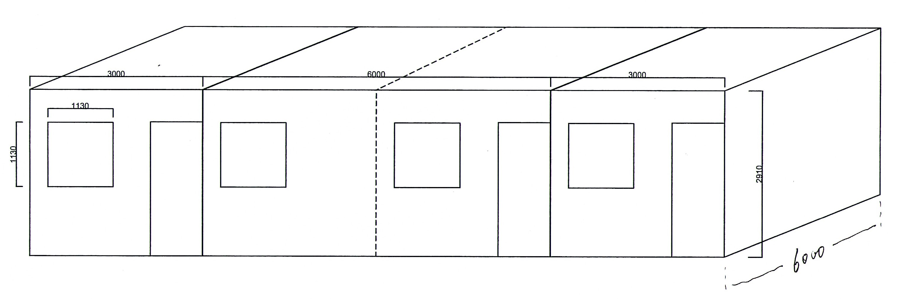
说明：
1、如果产品本身存在质量问题或是达不到采购人的实验要求，成交供应商应无条件退换。
2、标的中有品牌型号的，并非唯一品牌型号，只作为参考品牌型号，供货商所报价货物以不低于参考品牌型号质量为准。
3、供应商报价时，不能更改标的表格的格式，并注明标的中所有项目，包含所供货物品牌型号等。

二、资质及其他要求：
1、供应商须为具有独立法人资格、相应管理人员、相当经济实力和具有一定规模的生产或经营单位以及本次招标项目的供货能力。
2、货物必须为合格产品，质量达到国家有关标准，成交供应商供货时应当提供有关货物的合格证明材料等。供应商应保证货物是全新、未使用过的合格产品。并完全符合合同规定的质量、规格和性能的要求。成交供应商应保证所提供的货物经正确安装、正常运转和保养后，在其使用寿命期内应具有满意的性能。在货物质量保证期内卖方应对由于设计、工艺或者材料的缺陷而发生的任何不足或者故障负责。所投产品应提供详细的技术资料，应有检测报告等详细资料。
3、询价时，响应文件需通过符合性检查，否则均视为未实质响应采购要求。
三、验收：
1、货物运抵现场后，由成交供应商进行安装、调试并达到规定的技术要求。采购人应对货物的数量、质量、规格、性能等进行详细而全面的检验。如软件需要安装、调试，则由成交供应商负责并承担相应的费用。采购人如发现货物及其型号、规格与采购文件、响应文件、合同不符，采购人有权根据检验结果要求成交供应商立即更换或者提出索赔要求。
2、货物安装调试完毕，并证明货物以及安装质量无任何问题后，成交供应商向采购人提出验收申请，由采购人组织验收，验收合格后后验收小组签署验收报告，作为付款凭据之一。
3、具体验收程序详见潍医办字【2019】11号《固定资产验收实施细则》。
4、对货物的质量问题，采购人应在发现和应当发现之日起30个工作日内向成交供应商主张权利。如果成交供应商在报价文件及谈判过程中做出的书面说明及承诺中，有明确质量保证期的，适用质量保证期。
5、经双方共同验收，货物达不到质量或规格要求的，采购人可以拒收，成交供应商应在约定期限内无条件整改或者退换。整改或退换后仍然达不到要求的，采购人可以解除合同。
四、质保期：
若如无特殊要求，自验收合格之日起至少2年，国家主管部门或者行业标准或参数内另作要求对货物本身有更高要求的，从其规定并可另行约定，供应商亦可提报更长的质保期。质量保证期内，如果证实货物是有缺陷的，包括潜在的缺陷或者使用不符合要求的材料等，成交供应商应立即免费维修或者更换有缺陷的货物或者部件，保证达到合同规定的技术以及性能要求。如果成交供应商在收到通知后5天内没有弥补缺陷，采购人可自行采取必要的补救措施，但风险和费用由中标人承担，采购人同时保留通过法律途径进行索赔的权利。
五、售后服务：
1、成交供应商应提供及时周到的售后服务，应保证每季度至少一次上门回访、检修。
2、成交供应商在接采购人通知1小时做出响应，2小时内到达现场，24小时内维修完毕，不能在规定时间内修好的要免费提供备品（机）备件。
3、 如采购人有需要，成交供应商免费为采购人提供中文操作手册并培训操作人员，其中包括讲解产品的结构以及原理、产品的使用以及维护保养，直至操作人员能够独立的操作使用。
4、 国产设备成交供应商须开具增值税专用发票。
开票信息：
单位名称：潍坊医学院
税号：12370000493817093X
单位地址：山东省潍坊市宝通西街7166号
电话号码：0536-8462359
开户银行：中国工商银行股份有限公司潍坊南关支行
银行账号：1607001129200013678
六、付款方式：
供货并安装调试完毕，经双方验收合格后，采购人在符合学校财务流程的前提下，向成交供应商支付100%货款。质保期为两年。
七、供货时间和地点：
1、成交之日起10天内完成供货及安装。
2、地点为潍坊医学院浮烟山校区。
八、报价方式：全费用清单报价，包括为完成采购文件要求而发生的全部费用，即标准配件、辅助材料、检测检验、专用工具、运输装卸、调试合格验收、人员培训、售后服务所需的各种费用及必要的保险（含货物保险和人身保险）、利润、税费等费用，及合同明示或暗示的所有责任、义务、风险等所有费用的总和。上述费用均摊在各子项单价中，不单独结算。
九、此项目报价最高限价：64000元，报价超最高限价为无效报价。
十、评标原则：根据质量和服务均能满足采购文件要求一次性报价且报价最低的原则确定供应商。
十一、询价时间：供应商须在2021年11月30日17:00前将应提交的文件、资料的清晰彩色扫描件发送到zhaobiao@wfmc.edu.cn。
十二、供应商应提交的文件、资料：
1、供应商的营业执照（副本）原件。
2、供应商由其法定代表人或其授权委托人签署的报价文件，包括：
①报价表（格式见附件1）；
②营业执照副本复印件并加盖公章；
③法定代表人资格证明及法定代表人授权委托书并加盖公章(格式见附件2、3)；
④采购货物的彩色清晰实物图片；
⑤采购要求以及供应商需要提供的其他资料。
十三、采购联系人：尹老师；联系电话：0536-8462349。

资产管理处
2021年11月25日

附件1：
（一）报价表
序号 | 货物名称 | 品牌 | 型号 | 规格 | 技术参数 | 单位 | 数量 | 单价（元） | 总价（元）
合计（元）
质保期： 年
说明：此表格式不可更改，并注明标的中所有项目，包含所供货物品牌型号规格技术参数等。
供应商名称(盖章)：
供应商法人代表签名或授权人：
日期：

附件2：
（二）法定代表人资格证明书格式

（法人代表姓名）系 （单位名称）的法定代表人，有权代表单位签署报价文件、进行合同谈判、签署合同和处理与之相关的一切事务，有权委托投标代理人。
特此证明。

单位名称：（盖章）：
日期： 年 月 日
请附法定代表人身份证明：

附件3：
（三）法定代表人授权委托书格式

本人 （法人代表姓名）是本次投标单位的法定代表人，现授权 （被授权人姓名）为我单位投标代理人，以本单位名义参加贵单位组织的本次招标活动。该授权代理人在参加本次投标过程中发生的与之相关的一切事务我单位均予以承认。而且，我单位一旦中标，该授权代理人所签署的一切书面文件在本项目（含保修期内外）存续期间将一直具有法律效力，将不因该授权代理人职务或／和身份的变动而变动。
但该授权代理人无转委托权。
特此证明。
法定代表人（签字）：
被授权代理人（签字）：
单位名称：（盖章）：
日期： 年 月 日
附被授权代理人身份证明：

